Câu 1: Đây là cấu trúc mạng hình gì:

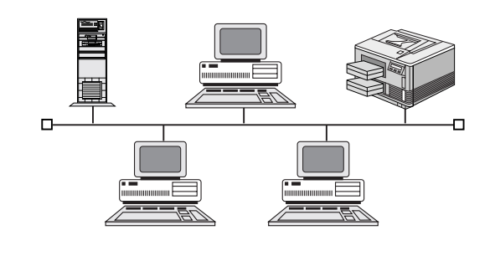

A: Ring

B: Bus

C: Start

D: Tất cả đều sai

Câu 2: Đây là loại mô hình gì:

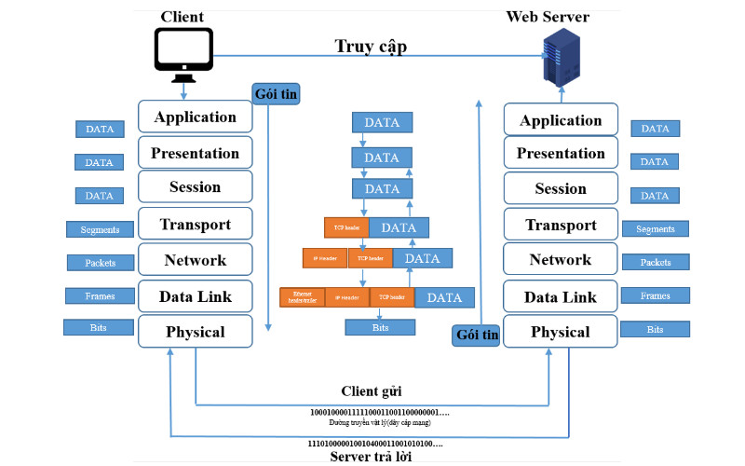

A: OSI

B: TCP/IP

C: Tất cả đúng

D: Tất cả đều sai

Câu 3: Sơ đồ chức năng đăng nhập sau đây thuộc loại sơ đồ nào:

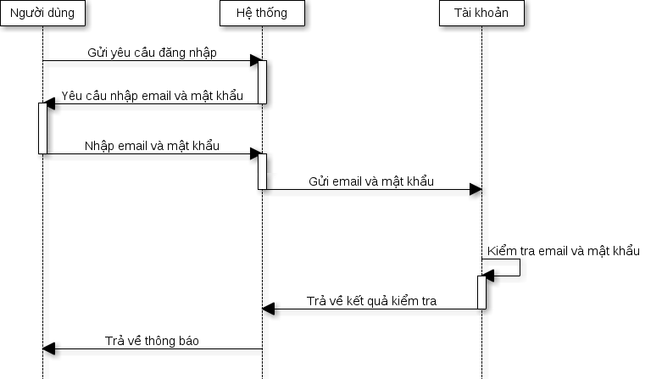

A: Usecase

B: Trạng thái

C: Tuần tự

D: Lớp

Câu 4: Các thành phần dưới đây thuộc loại sơ đồ nào:

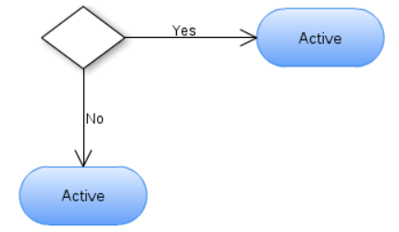

A: Usecase

B: Trạng thái

C: Tuần tự

D: Hoạt động

Câu 5: Dưới đây là hình ảnh logo về một phần mềm chỉnh sửa ảnh, đó là phần mềm gì:



A: Illustrator

B: Adobe Photoshop

C: CorelDRAW

D: InDesign

Câu 6: Sắp xếp các thuật ngữ Hue, Saturation và Value theo đúng thứ tự bằng hình ảnh minh họa dưới đây:

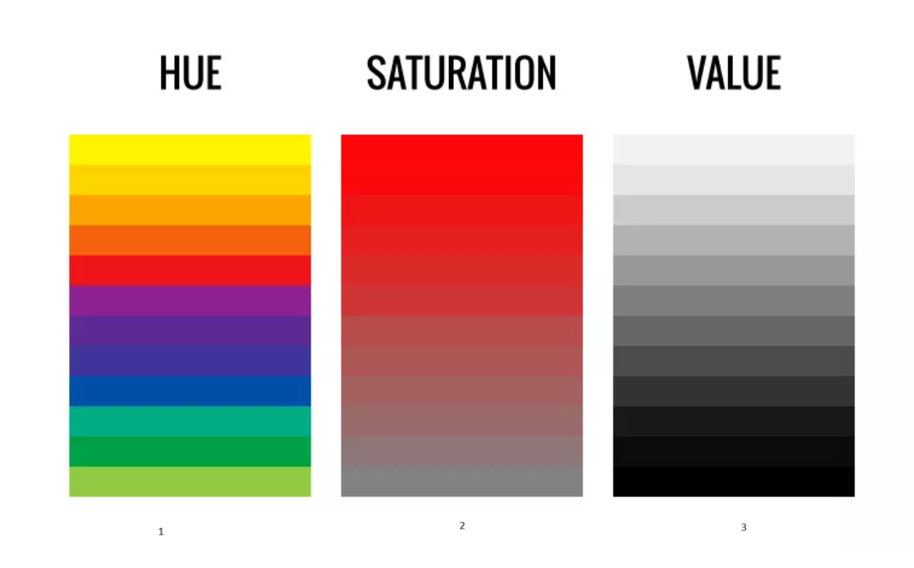

A: 1-2-3

B: 2-3-1

C: 3-1-2

D: Tất cả đều sai

Câu 7: Dưới đây là mô hình gì:

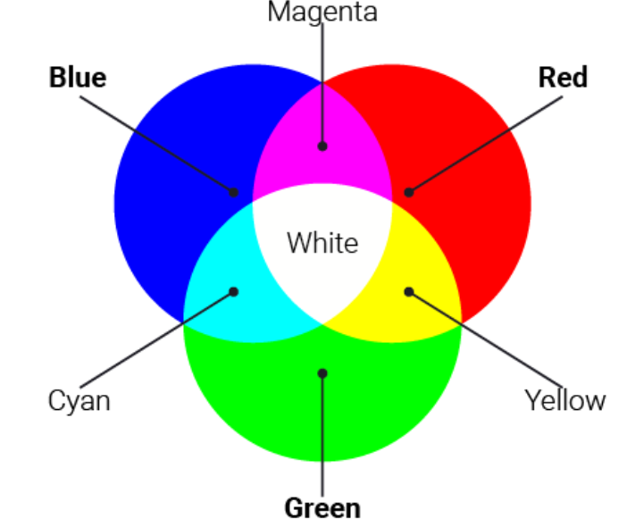

A: RGB

B: CMYK

C: RYB

D: Tất cả đều sai

Câu 8: Trong sql đây là câu lệnh giúp thực hiện tác vụ gì:

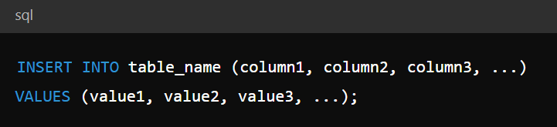

A: Thêm một bản ghi vào một bảng

B: Xóa bản ghi trong một bảng

C: Chỉnh sửa bản ghi trong một bảng

D: Tất cả đều sai

Câu 9: Thẻ <a> </a> trong đoạn code trên dùng để làm gì:

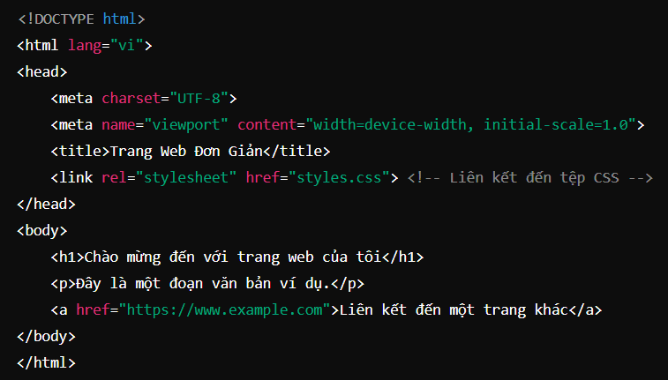

A: Đặt tiêu đề cho trang

B: Chứa toàn bộ nội dung hiển thị của trang web, bao gồm văn bản, hình ảnh, video, liên kết

C: Tạo liên kết đén trang webb example

D: Tất cả đều sai

Câu 10: Đoạn code phía dưới dùng để làm gì:

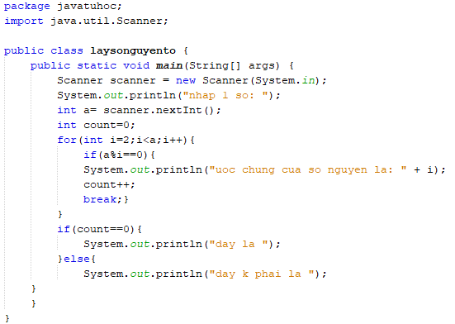

A: Kiểm tra số nhập vào là số chẵn hay lẻ

B: Kiểm tra số nhập vào có phải số nguyên hay không

C: Kiểm tra số nhập vào có phải số nguyên tố hay không

D: Tất cả đều sai

Câu 11: Hình ảnh minh họa dưới đây là bộ phận nào của máy tính:

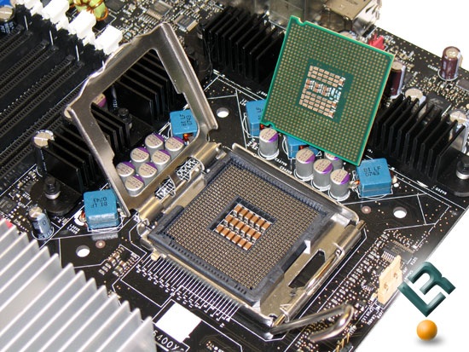

A: Mainboard

B: CPU

C: Khe cắm Ram

D: Tất cả đều sai

Câu 12: Mô hình quản lí thư viện dưới đây thuộc loại mô hình nào

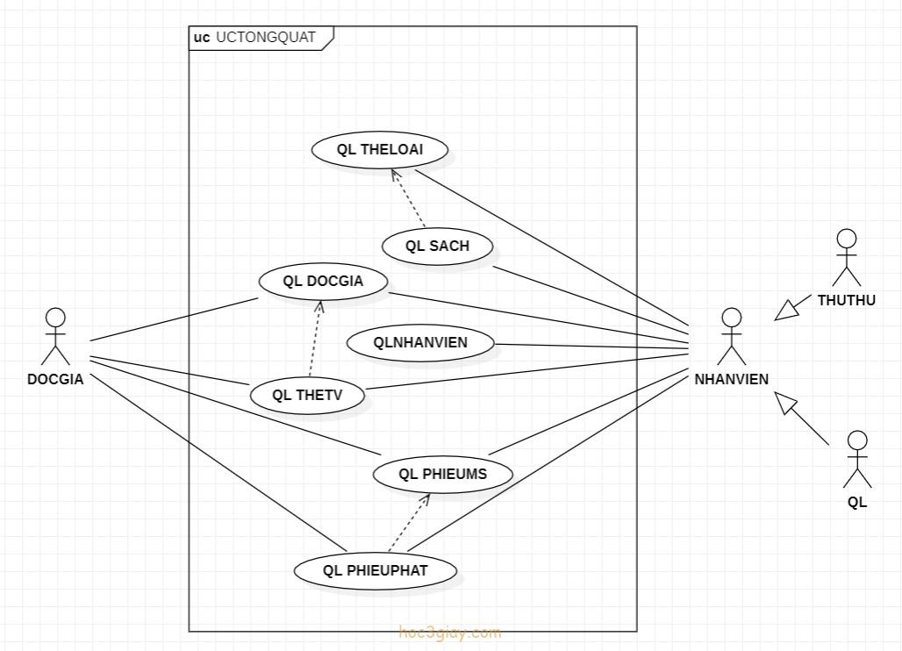

A: Hoạt động

B: Trạng thái

C: Usecase

D: Lớp

Câu 13: Đây là mô hình gì:

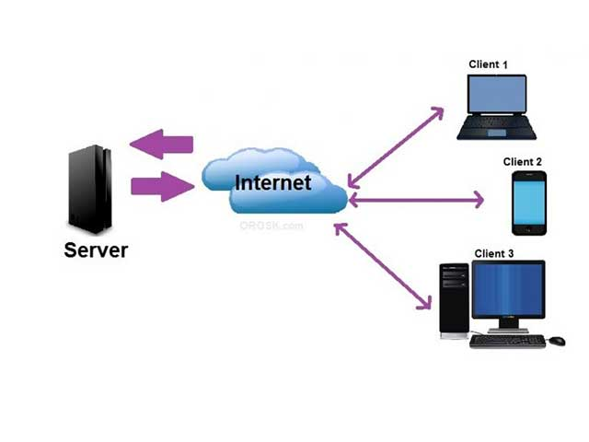

A: Mô hình client-server

B: Mô hình OSI

C: Mô hình TCP/IP

D: Tất cả đều sai

Câu 14: Tầng thứ 2 trong mô hình osi là gì:

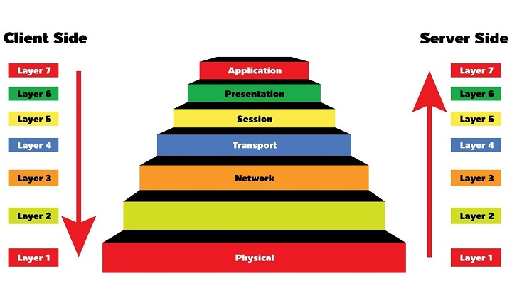

A: Link

B: Data-link

C: Tất cả đều đúng

D: Tất cả đều sai

Câu 15: Lệnh select dưới đây dùng để làm gì: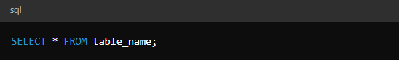

A: Chỉnh sửa dữ liệu tự 1 bảng

B: In ra thông tin từ 1 bảng

C: Tạo 1 bảng mới

D: Tất cả đều sai